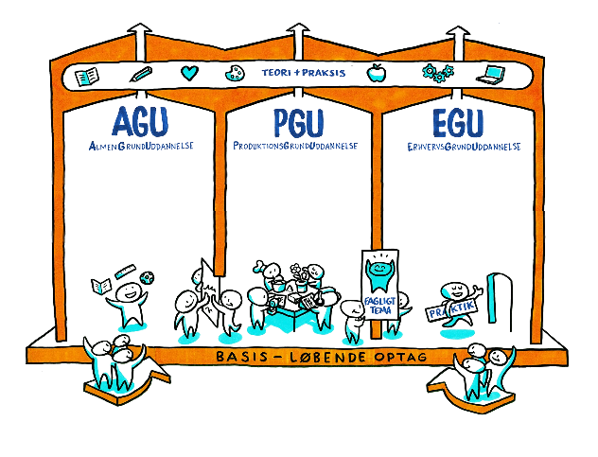
FGU
prøveseminar
praktisk prøve på en dag

Materiale til gruppearbejde ved seminar om FGU prøver
februar/marts 2020
Styrelsen for Undervisning og Kvalitet
Tre gange gruppearbejde

1
Undervisningen forud for prøven
60 min.
60 min.
45 min.
Beskriv et konkret
undervisningsforløb

2
Krav til prøven
Beskriv hvad prøven tager udgangspunkt i,
hvad der tæller med,
og hvad censor kigger på

3
Gennemførsel af prøven
Beskriv hvordan
en prøve afholdes

1

Første runde gruppearbejde

Første opgave
Før prøven – undervisningen

Allerførst: Vælg tidsstyrer og en referent
Tidsstyreren skal være den i gruppen, der har fødselsdag tættest på den 1. marts.
Tidsstyren har ansvar for, at I overholder tiden og når opgaverne.
I andre skal selvfølgelig hjælpe tidsstyren, så godt I kan!

Referenten får ansvar for at få skrevet jeres fælles svar (i stikord!) på opgaverne i dette hæfte. Referenten kan enten skrive på computer eller i papirhæftet.

15 min.
Og så lidt snak: præsentationsrunde (MAX 15 min!)
Brug max 15 minutter på en runde, hvor I præsenterer jer for hinanden.

Beskriv et undervisningsforløb
Undervisningsforløbet skal være et eksempel, som danner grundlag for en prøve på niveau 3.
I skal kun fokusere på ét forløb, selvom der går mange forløb forud for en prøve på niveau 3.

Udfyld skema 1
Tag gerne udgangspunkt i et allerede gennemført eller planlagt forløb.
Skriv kun stikord eller korte sætninger.

Skema 1. Undervisningsforløb
- Aktiviteter  Hvad foregår helt konkret i forløbet?  Forløbet må gerne være tværfagligt.  I skal blot fokusere på jeres fag  30 min.  5 min.  10 min. | - Faglige mål  Hvilke faglige mål  understøtter dette forløb  (skriv i stikord)? [find de faglige mål i jeres fagbilag afsnit 2.1.]  Viden:  Færdigheder:  Kompetencer:
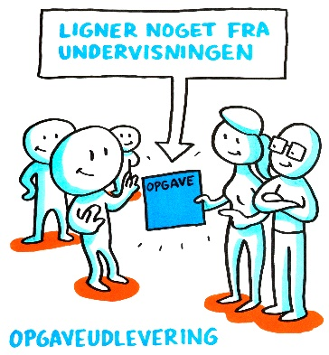
- Opgaveformulering
Lav en opgaveformulering til en prøve, hvorved eleven kan vise,
at han/hun kan leve op til de faglige mål.

2

Anden runde gruppearbejde

Anden opgave
Krav til prøven

A. Find fagbilaget
Find kravene til jeres prøve i fagbilaget.
- www.uvm.dk/forberedende-grunduddannelse/uddannelsens-faglige-indhold/laereplaner-og-fagbilag

B. Udfyld skema 2.1
Slå op i fagbilaget og svar på spørgsmålene.

C. Udfyld skema 2.2
I skal afgøre, hvordan I vil bedømme elevens præstation.
Udfyld skemaet med bedømmelseskriterier (nå, så mange kriterier, I kan. I behøver ikke nå alle).

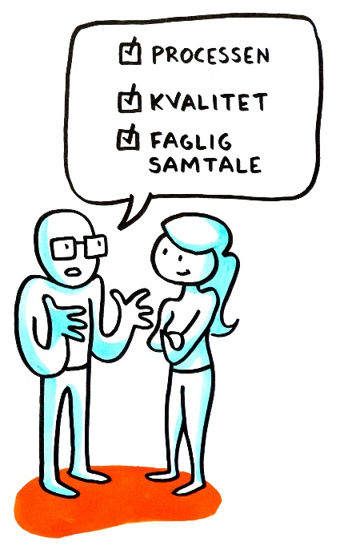

Skema 2.1 Krav til prøven – slå op i fagbilag for at svare på spørgsmålene
Spørgsmål | Svar i stikord
- Eksaminationsgrundlag

10 min.
5 min.
5 min.
(afsnit 4.3.1)
Hvad tager jeres prøve udgangspunkt i?
- Bedømmelsesgrundlag
(afsnit 4.3.2)
Hvad tæller med ved bedømmelse af elevens præstation?

Bedømmelsesgrundlag
Bedømmelsesgrundlaget er det, som tæller med ved prøven.
Det kan godt være, men er ikke nødvendigvis det samme som eksaminationsgrundlaget.
Bedømmelseskriterier
Bedømmelseskriterier er det, som lærer og censor lægger vægt på ved bedømmelsen.
Bedømmelseskriterierne fra fagbilag er ofte brede og lidt abstrakte. Det er nødvendigt at konkretisere dem i forhold til bedømmelsesgrundlaget, så det er tydeligt for elev, lærer og censor, hvad eleven bliver bedømt på.

Eksaminationsgrundlag
Eksaminationsgrundlaget er det, som prøven tager udgangspunkt i.
Det er det konkrete grundlag, som selve prøvesituationen bygger på.
I den praktiske prøve på en arbejdsdag er selve opgaven til prøven ofte eksaminationsgrundlaget.
Skema 2.2 Bedømmelseskriterier – Nå, så mange I kan. I behøver ikke nå alle.
Bedømmelseskriterium  Indsæt fra fagbilag (afsnit 4.3.3) | Konkretisering  Konkretiser hvert  kriterium i forhold til prøveopgaven, I har skrevet i skema 1. | Mål  Indsæt hvilke faglige  mål (fra fagbilag – afsnit 2.1), der ses opnået ved dette bedømmelseskriterium.
50 min.

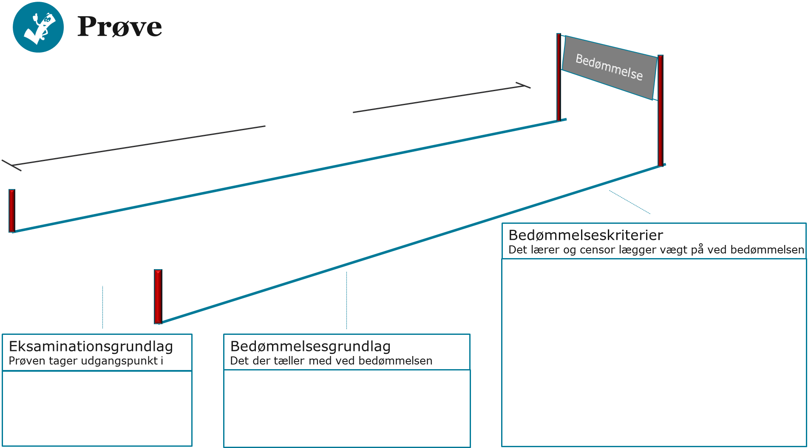
3

Tredje runde gruppearbejde
Gennemførsel af prøven

Med udgangspunkt i jeres konkrete undervisningsforløb fra tidligere skal I beskrive, hvordan prøven gennemføres.

Udfyld skema 3
Slå op i læreplanen/fagbilaget og svar på spørgsmålene.

Skema 3. Gennemførsel af prøven
- Hvem
Hvem deltager i prøven?
(individuelt/gruppe)
2 min.
2 min.
20 min.
20 min.
- Hvor
Hvor afholdes prøven?

- Hvad
Hvad sker der konkret?

- Hvordan
Hvilke spørgsmål kan læreren stille for, at eleven kan vise, at vedkommende
lever op til bedømmelseskriterier og faglige mål?

